製品別比較表（標準品との比較）
 | 後発品 |  |  | 標準品
商品名 | リスペリドン錠3mg「NP」 |  |  | リスパダール錠3mg
販売会社名 | ニプロ株式会社
規格「一般名」 | 1錠中 「日本薬局方 リスペリドン」 3mg含有
薬効分類 | 抗精神病剤
薬 価 | 34.20円／錠 |  |  | 55.20円／錠
1錠薬価差 | 21.00円
効能･効果 | 統合失調症 【標準品と同じ】
用法･用量 | 通常、成人にはリスペリドンとして1回1mg1日2回より始め、徐々に増量する。維持量は通常1日2～6mgを原則として、1日2回に分けて経口投与する。  なお、年齢、症状により適宜増減する。但し、1日量は12mgをこえないこと。 |  | 通常、成人にはリスペリドンとして1回1mg1日2回より開始し、徐々に増量する。維持量は通常1日2～6mgを原則として1日2回に分けて経口投与する。なお、年齢、症状により適宜増減する。但し、1日量は12mgを超えないこと。【標準品と同じ】
添加物 | 乳糖水和物、結晶セルロース、ヒドロキシプロピルスターチ、ヒプロメロース、ラウリル硫酸ナトリウム、軽質無水ケイ酸、ステアリン酸マグネシウム、マクロゴール、酸化チタン、カルナウバロウ |  |  | 乳糖水和物、トウモロコシデンプン、結晶セルロース、ヒプロメロース、ラウリル硫酸ナトリウム、軽質無水ケイ酸、ステアリン酸マグネシウム、酸化チタン、タルク、プロピレングリコール、マクロゴール6000、カルナウバロウ
規制区分  貯 法 | 劇薬、処方箋医薬品  室温保存 3年 |  |  | 劇薬、処方箋医薬品  室温保存（湿気を避けて保管すること。） 3年
製 剤 | 商品名 | 外 観 （重量，直径，厚さ） |  |  | 性 状 | 識別ｺｰﾄﾞ
製 剤 | リスペリドン錠3mg「NP」 | 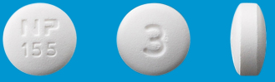  200mg 8.1mm 4.0mm |  |  | 白色の  フィルムコーティング錠 | NP-155
製 剤 | 標準品  3mg | 0.20g 8.1mm 4.3mm |  |  | 白色の  フィルムコーティング錠
薬物動態  (生物学的  同等性) | 溶出試験  試験液 水 における平均溶出曲線  （mean±S.D.、n=12）  試験液：pH1.2、3.0、6.8、水で実施。 |  |  | 血中濃度比較試験  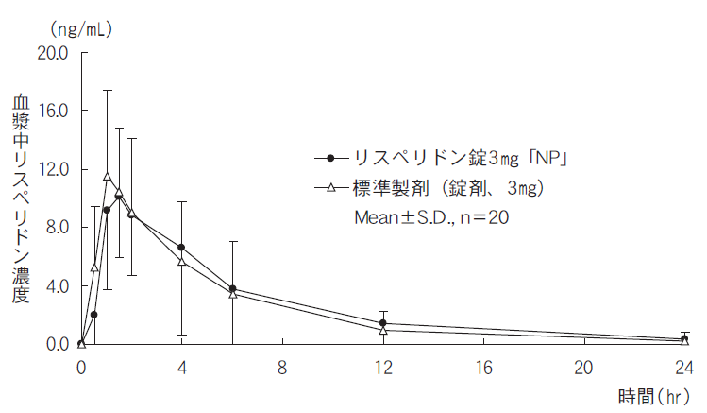  クロスオーバー法により、各１錠を単回経口投与し、生物学的に同等と判定された。
備考
担当者、連絡先

